MATA PELAJARAN : BAHASA INDONESIA

KELAS : 7

GURU MAPEL : SETYAWATI NOMLENI

TUGAS

KD : 3.1 Mengidentifikasi informasi dalam teks deskripsi tentang objek (Sekolah, tempat wisata, tempat bersejarah, dana tau suasana pentas seni daerah)yang didengar atau dibaca.

Indikator : 1. Mampu menjawab informasi yang sesuai dengan isi teks deskripsi

**Soal PG**

1. Rumah adat Lopo merupakan Rumah adat bagi Masyarakat NTT. Deskripsi bagaian yang tepat dari deskripsi umum diatas adalah…
2. Rumah adat lopo bias ditemukan di daerah Jawad an bali
3. Bagian atap rumah Lopo terbuat dari alang-alang, dinding dari kayu dan ditutupi sebagian besar dindingnya oleh alang-alang, tapi ada juga yang tidak. Lantai dari rumah Lopo ada yang dialas dengan Kayu atau bambu, namun ada juga yang langsung berasalkan tanah.
4. Rumah adat Lopo merupakan rumah adat dari suku Abui dan suku Timor yang memiliki ciri khas yang beragam.
5. Rumah ada Lopo tidak memiliki dinding.

Jawaban : ……………..

1. Mengidentifikasi informasi objek dalam teks deskripsi

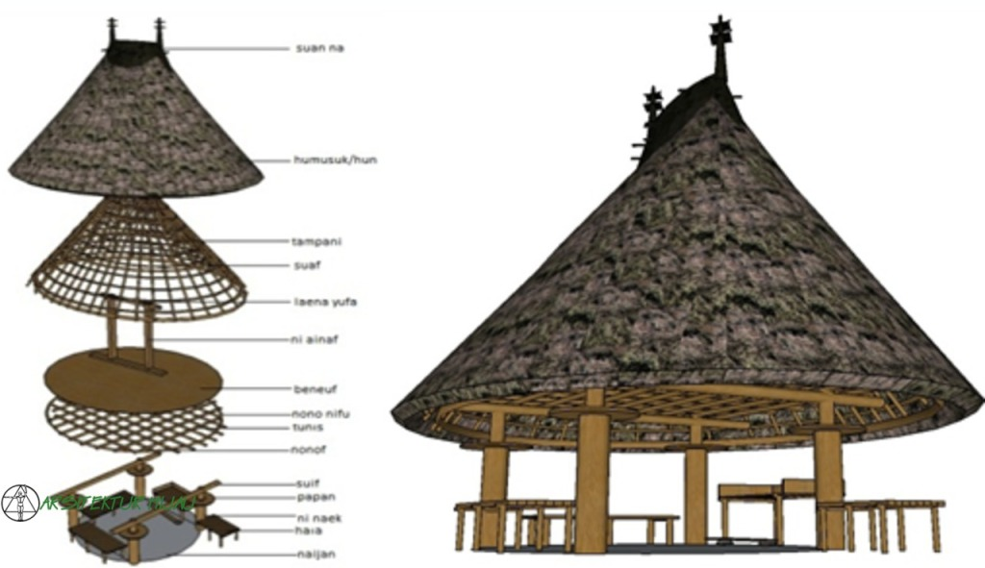

Gambar 1.

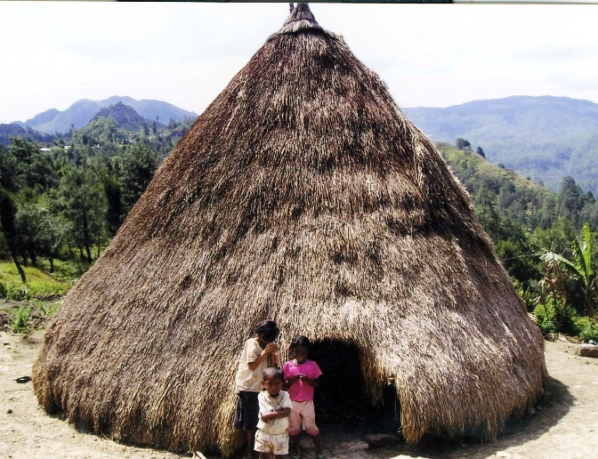

Gambar 2.

**SOAL Uraian**

Lihatlah gambar diatas..!

Deskripsikan Rumah adat Lopo tersebut.

Jawaban :

……………………………………………………………………………………..